苏州大学实验报告

|  |  |  |  |  |  |  |  |  |  |  |
| --- | --- | --- | --- | --- | --- | --- | --- | --- | --- | --- |
| 院系 | 计算机学院 | | 年级专业 | | 21计科 | | 姓名 | 方浩楠 | 学号 | 2127405048 |
| 课程名称 | | Linux操作系统 | | | | | | | 成绩 |  |
| 指导教师 | | 曹敏 | | 同组实验者 | | 无 | | 实验日期 | 2023.12.14 | |

|  |  |
| --- | --- |
| 实 验 名 称 | 实验 |

1. 实验目的

熟练使用基础命令（如 basename、dirname、paste）、掌握访问控制列表（ACL）在权限管理中的应用、开发和运行多文件 C++ 程序，以及配置和理解 LAMP（Linux、Apache、MySQL、PHP）环境。

1. 实验内容

Basename、Dirname、Paste 命令的熟练掌握：通过设计不同场景，演示并练习这些命令的多种用法，以提高对这些基本命令的理解和熟练度。

ACL 知识点的掌握：创建新用户，并实践如何为该用户赋予对特定文件和目录的读写权限，同时验证权限设置的正确性。

C++ 多文件程序的开发和运行：在 Linux 环境下创建一个包含多个源文件的 C++ 程序，进行编译和运行，以提高多文件编程和构建系统使用的技能。

配置 LAMP 环境：在 Linux 系统上配置 Apache、MySQL 和 PHP，理解网络应用服务的基本配置步骤，记录配置过程及遇到的问题与解决方案。

1. 实验步骤和结果

basename、dirname、paste命令的熟练掌握。自己设计场景，实现basename、 dirname、paste的使用，要求每条命令使用3次。

1.sh内容:

该脚本运行结果:

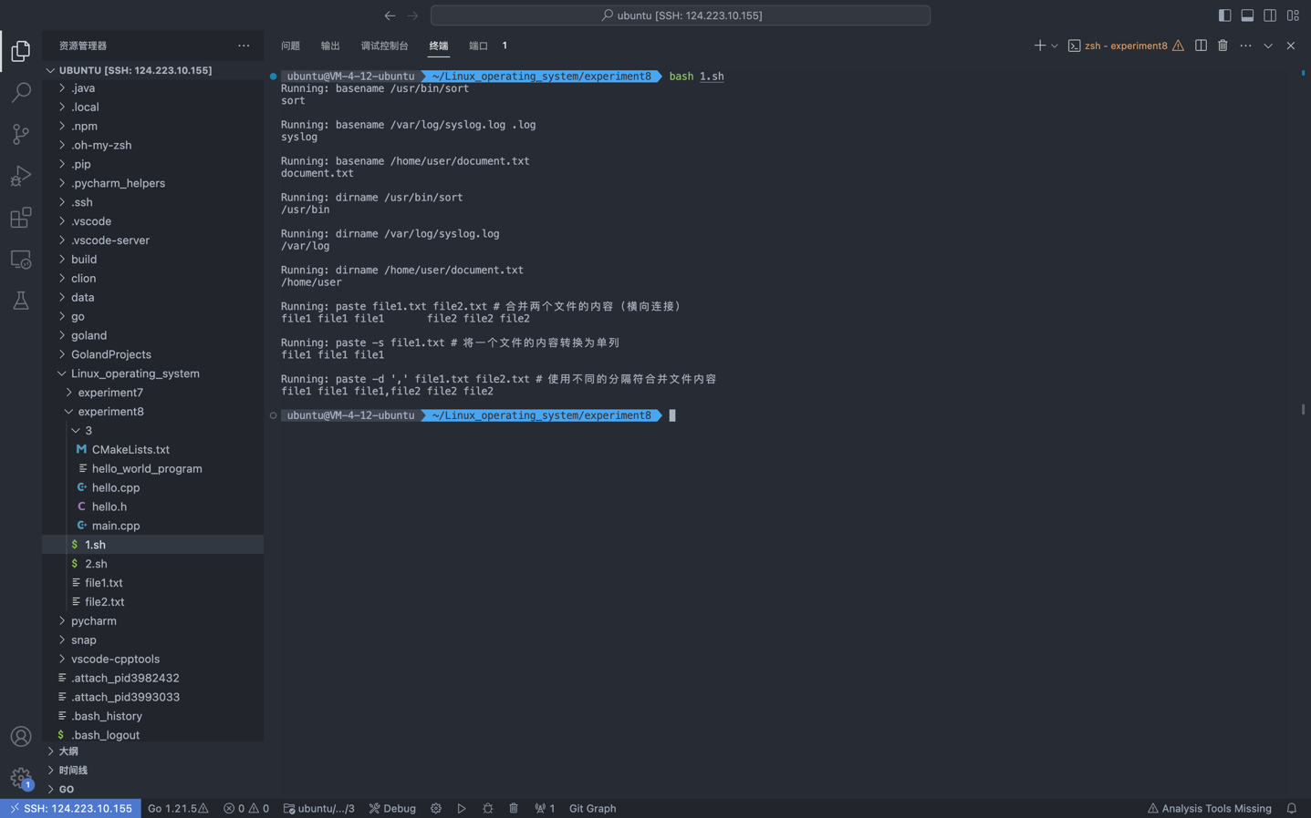

2. ACL知识点的熟练掌握，自己设计场景，要求实现:

为xx用户(自己额外创建的用户)赋予读写xx文件(自己创建的文件)的权限，并验证。

为xx用户(自己额外创建的用户)赋予读写xx目录(自己创建的目录)的权限，并验证。

2.sh内容:

该脚本运行结果:

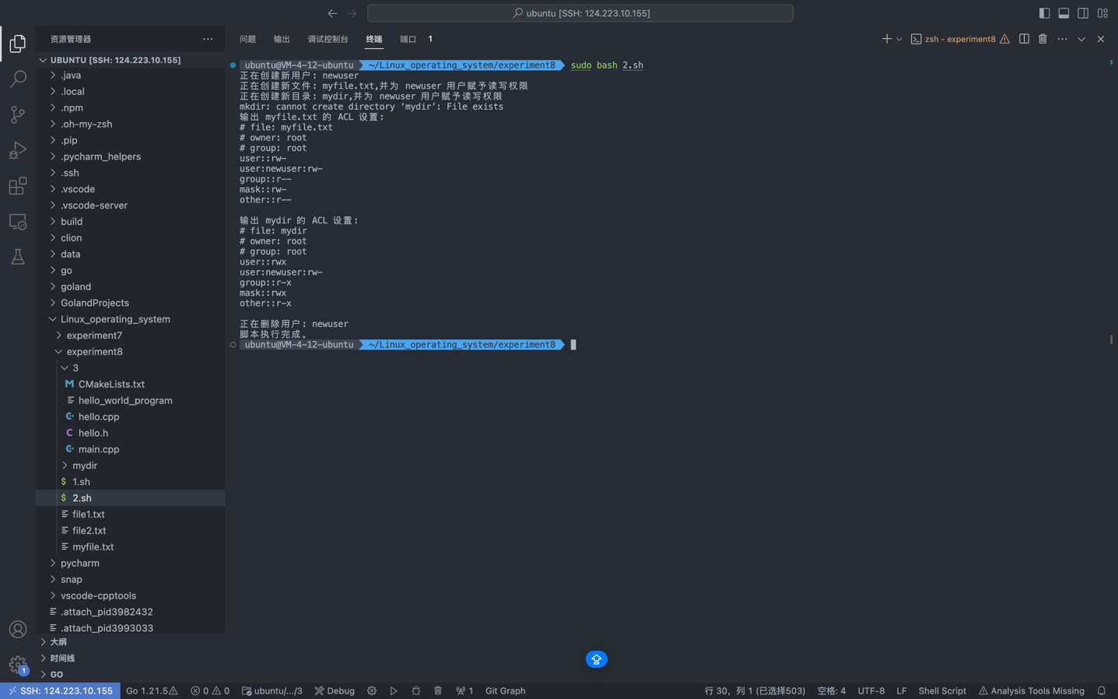

3. 在Linux环境下，自己创建一个C++程序(要求:包含多个文件)，并进行运行(可执行文件)。

项目结构图:

hello_world_program/

|

|-- main.cpp

|-- hello.h

|-- hello.cpp

三个文件内容如下:

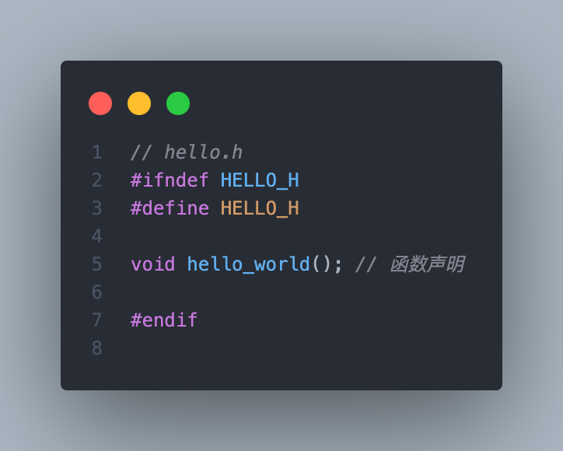

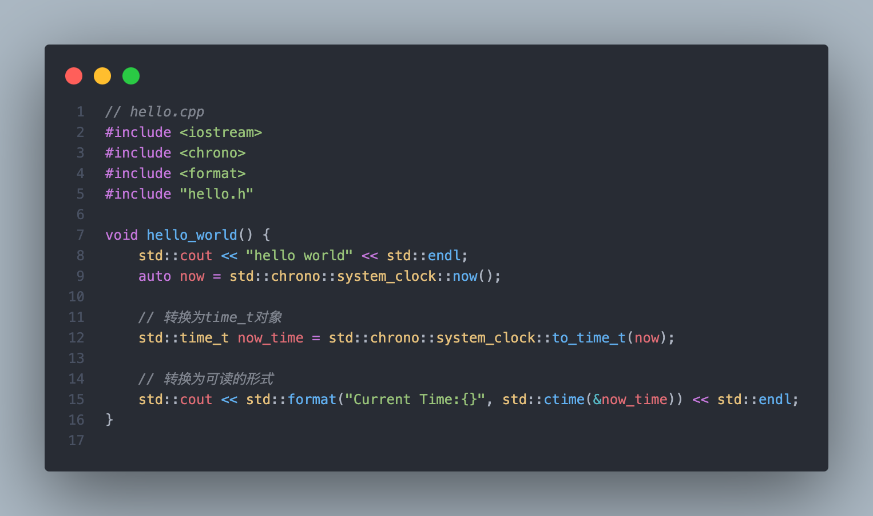

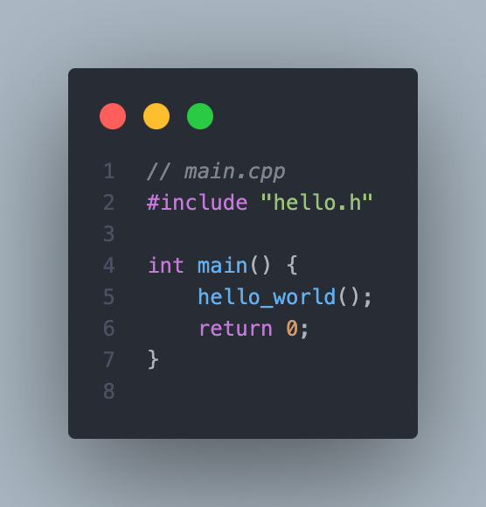

编译运行:

不使用cmake:

使用cmake编译:

CMakeLists.txt内容:

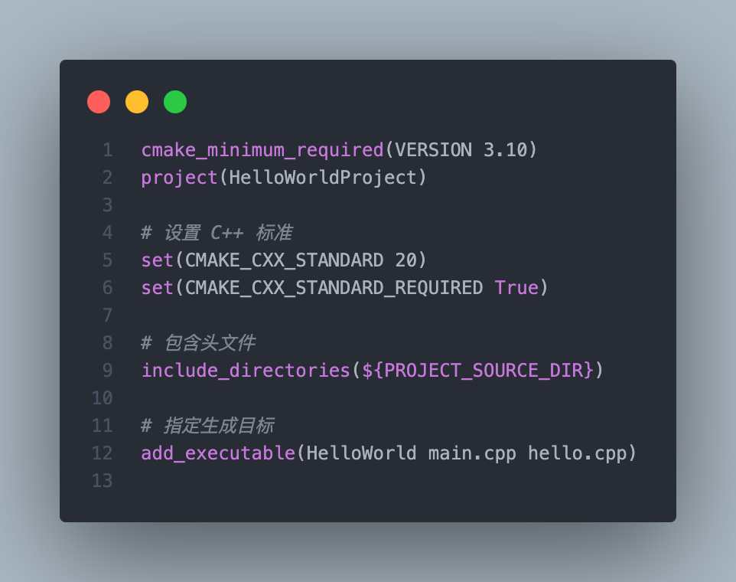

编译:

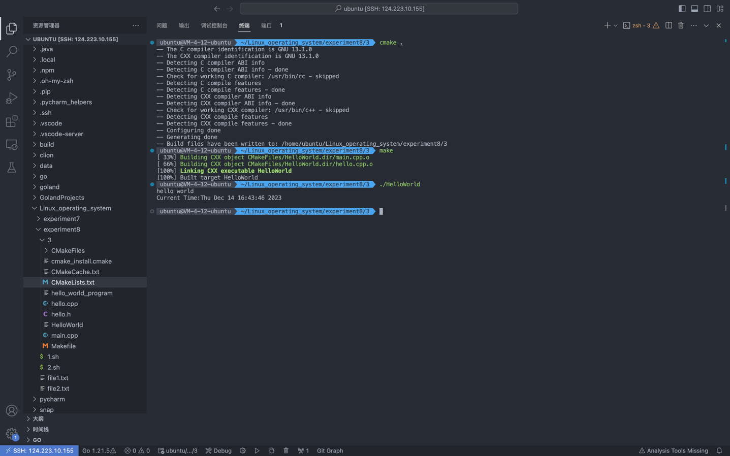

4

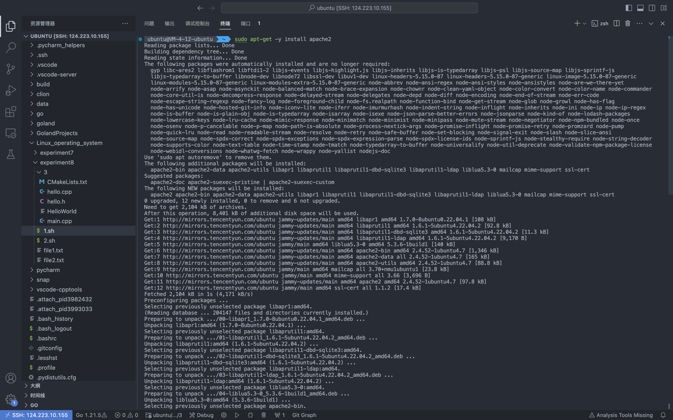

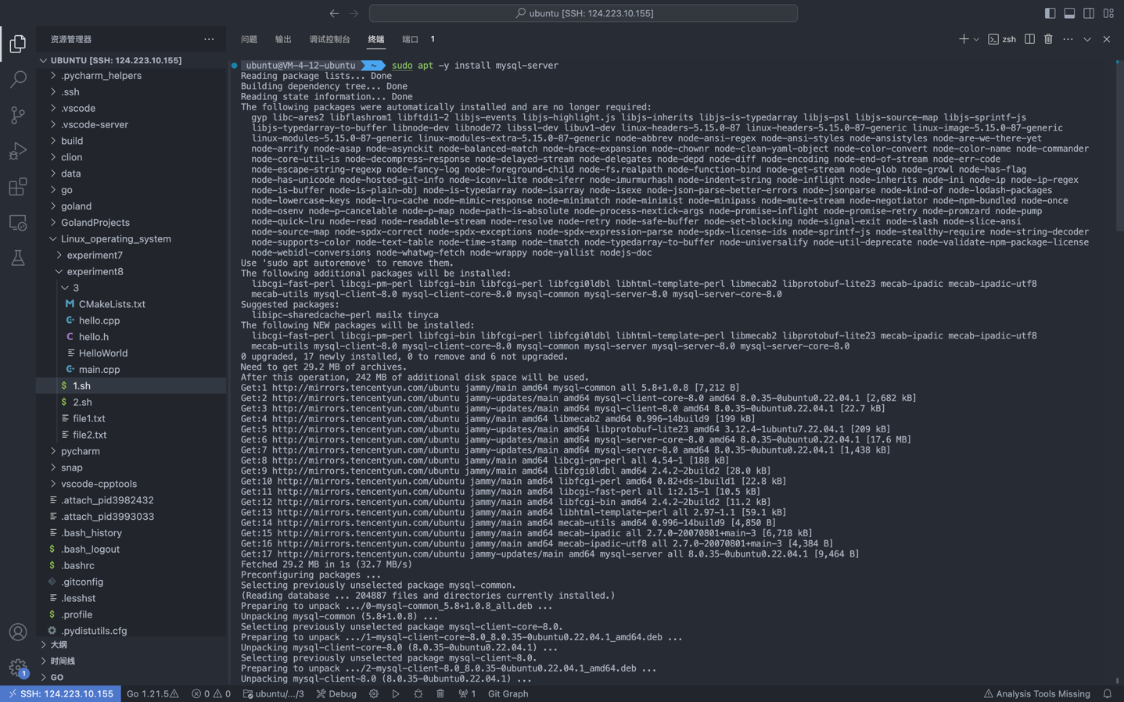

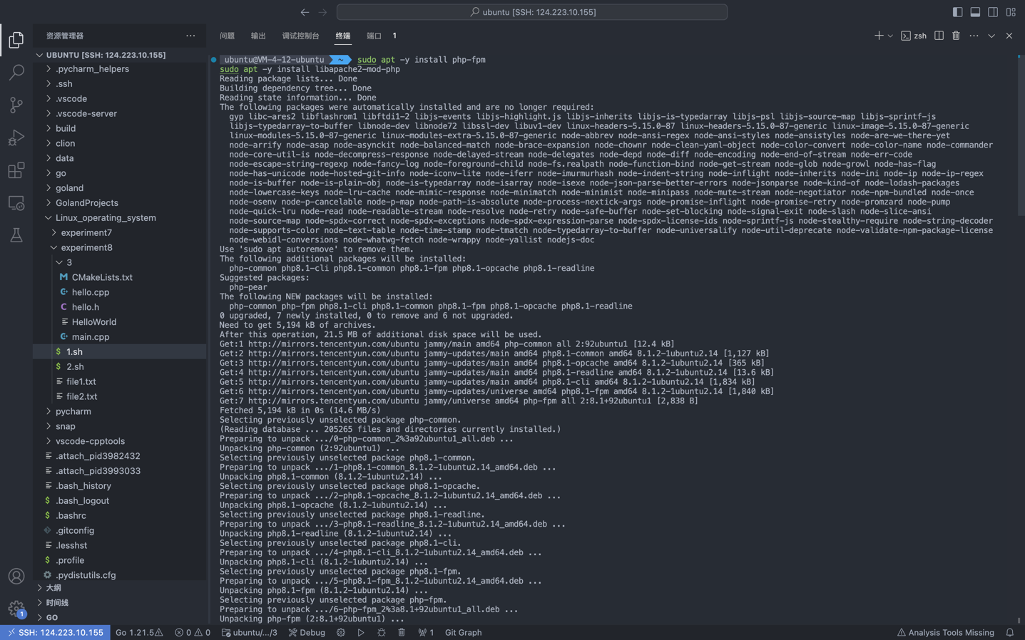

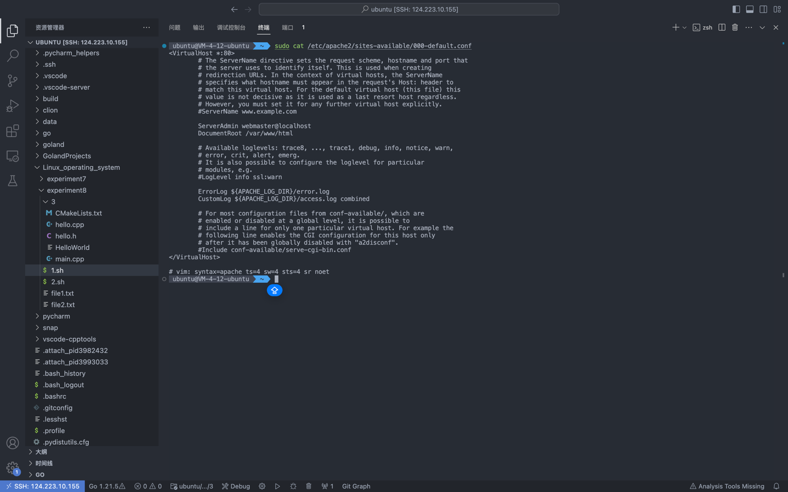

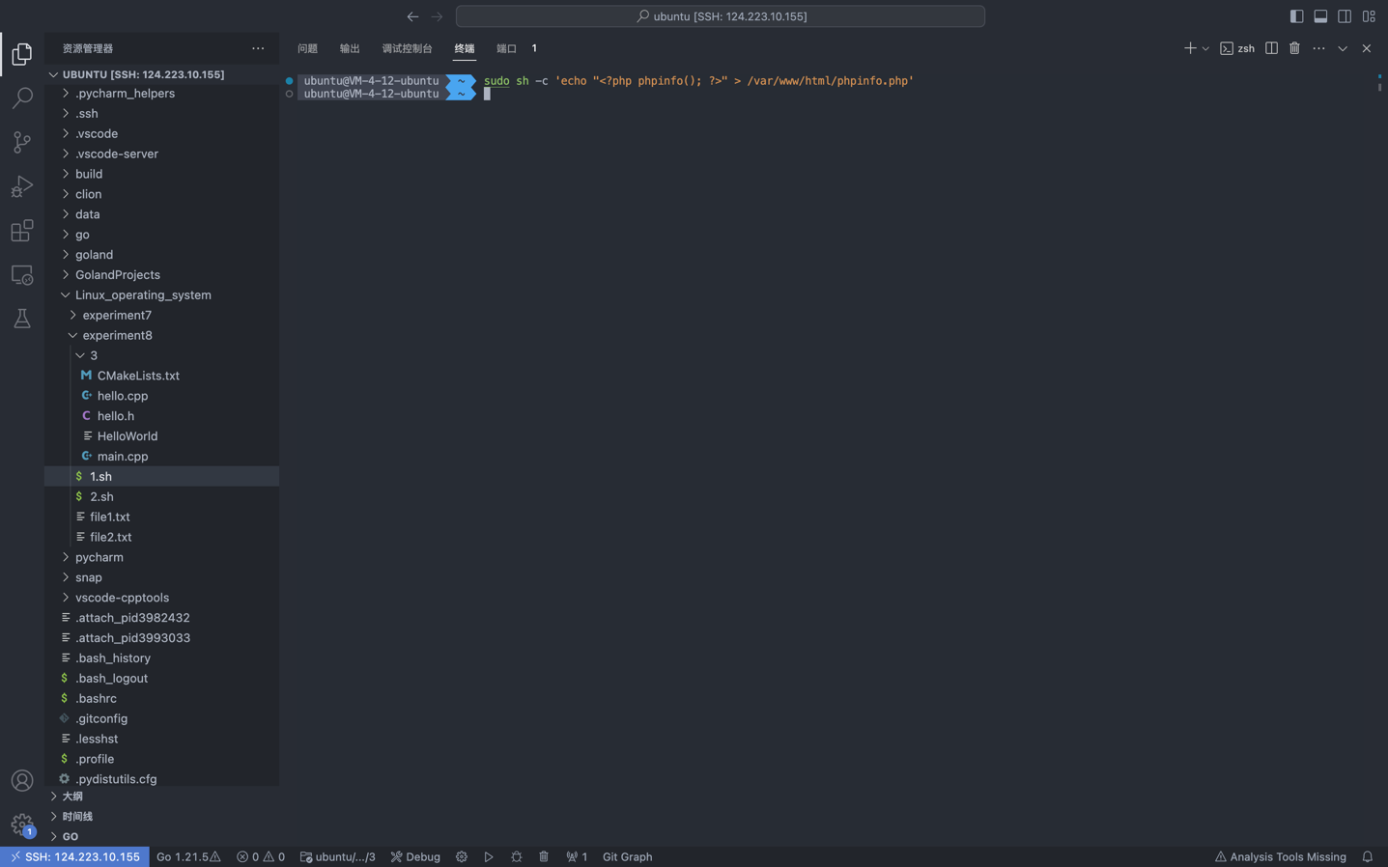

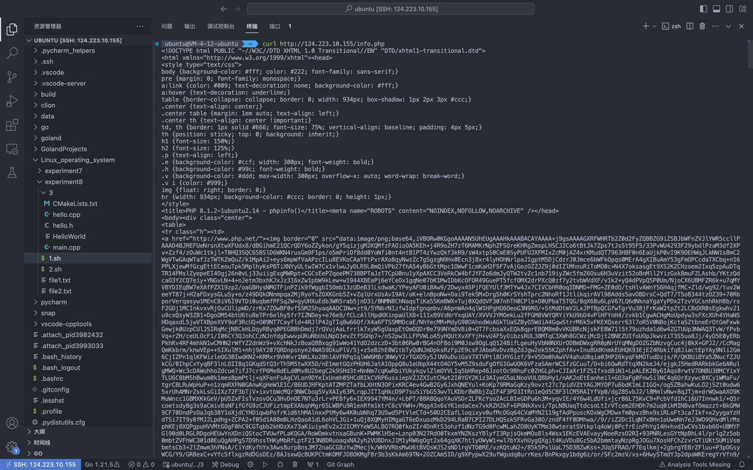

1. 实验总结

通过本次实验，我深入理解了 Linux 命令行操作、ACL 权限管理、C++ 多文件编程以及 LAMP 环境配置的实际应用。实验中，我遇到了一些挑战，如 setfacl 命令未找到的问题，通过安装相应的软件包成功解决。这不仅增强了我解决问题的能力，也让我意识到在 Linux 系统管理中软件依赖的重要性。此外，通过 C++ 编程实践和 LAMP 配置尝试，我对这些领域的理解更加深入，为未来的学习和工作打下了坚实的基础